
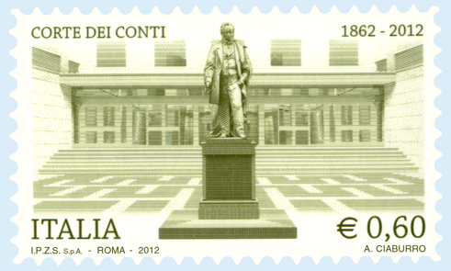
COMUNICATO STAMPA

Poste Italiane comunica l’emissione, per il giorno 1 ottobre 2012, di un francobollo ordinario appartenente alla serie tematica “Le istituzioni” dedicato alla Corte dei Conti, nel 150° anniversario dell’istituzione, nel valore di € 0,60.
Il francobollo è stampato dall’Istituto Poligrafico e Zecca dello Stato S.p.A., in calcografia, su carta bianca, patinata neutra, autoadesiva, non fluorescente; grammatura: 90 g/mq; supporto: carta bianca, autoadesiva Kraft monosiliconata da 80 g/mq; adesivo: tipo acrilico ad acqua, distribuito in quantità di 20 g/mq (secco); formato carta: mm 40 x 24; formato stampa: mm 36 x 20; formato tracciatura: mm 48 x 31; dentellatura: 11 effettuata con fustellatura; colore: monocromia; tiratura: due milioni e seicentomila esemplari; foglio: cinquanta esemplari, valore “€ 30,00”.
La vignetta raffigura la sede della Corte dei Conti in Roma, vista dal cortile interno, dove è collocata la statua di Camillo Benso conte di Cavour, opera realizzata da Antonio Rossetti nel 1880.
Completano il francobollo la leggenda “CORTE DEI CONTI” le date “1862-2012”, la scritta “ITALIA” e il valore “€ 0,60”.
Bozzettista e incisore: Antonio Ciaburro.
A commento dell’emissione verrà posto in vendita il bollettino illustrativo con articolo a firma del Dott. Luigi Giampaolino, Presidente della Corte dei Conti.
Lo “Spazio Filatelia” Piazza San Silvestro, 20 - Roma utilizzerà, il giorno di emissione, l’annullo speciale realizzato a cura della Filatelia di Poste Italiane.
Il francobollo e i prodotti filatelici saranno posti in vendita presso gli Uffici Postali, gli Sportelli Filatelici del territorio nazionale, gli “Spazio Filatelia” di Roma, Milano, Venezia, Napoli, Trieste, Torino, Genova e sul sito internet www.poste.it.

